上海市2015学年第二学期期末初二物理模拟试卷
（满分：100分 完成时间60分钟 出题人：青师班三组）
一、选择题（共20分）
1、以下说法中，你认为最符合实际的是 （ ）
A.人体的正常体温为39℃
B.物理教科书长260cm
C.上海盛夏中午室外温度可达38℃
D.正常人1s内心跳75次
2、如图所示的简单机械，在使用中属于费力杠杆的是 （ ）
INCLUDEPICTURE "http://7xohdn.com2.z0.glb.qiniucdn.com/quiz/images/201209/1/ef867b69.png" \* MERGEFORMAT 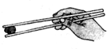 INCLUDEPICTURE "http://7xohdn.com2.z0.glb.qiniucdn.com/quiz/images/201209/1/445b038e.png" \* MERGEFORMAT 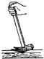 INCLUDEPICTURE "http://7xohdn.com2.z0.glb.qiniucdn.com/quiz/images/201209/1/a388cb9e.png" \* MERGEFORMAT 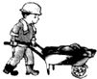 INCLUDEPICTURE "http://7xohdn.com2.z0.glb.qiniucdn.com/quiz/images/201209/1/0c652fab.png" \* MERGEFORMAT 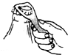
A.筷子 B.铁锤 C.独轮车 D.起子
3、下列几种现象中，属于光的反射现象的是 （ ）
A. 海市蜃楼 B. 桥在水中形成的倒影
C. 花在放大镜中成的像 D. 雨后天空出现的彩虹
4、下列说法正确的是 （ ）
A. 太空中宇航员能对话，说明声音可在真空中传播
B. 手在小提琴上不同位置按弦，主要目的是改变响度
C. 道路两旁的隔音墙是在声源处减弱噪声
D. “闻其声而知其人”主要是根据音色来判断的
5、用分子动理论对下列现象的解释中，不正确的是 （ ）
A.“美味佳肴，香气扑鼻”，说明分子不停地做无规则运动
B.用真空泵收纳衣物时羽绒服体积变小，说明分子间有空隙
C.两个表面光滑的铅块相互紧压后会粘在一起，说明分子间有引力
D.封闭在容器内的液体很难被压缩，说明分子间有斥力
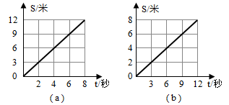
6、甲、乙两部总重相同的电梯在钢索的牵引下竖直向上运动，它们的s—t图象如图（a）（b）所示，则 （ ）
A 甲的速度小于乙的速度
B 4秒内甲、乙通过的路程相等
C 甲、乙受到钢索的拉力相等
D 甲受到的合力小于乙受到的合力

7、如图是四冲程汽油机工作示意图．其中使汽车获得动力的冲程是 （ ）
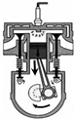
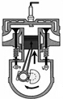
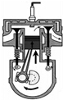
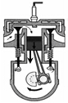

- B. C. D.
8、工厂为了搬运一个笨重的机器进车间，某工人设计了如图所示的四种方案(机器下方的小圆表示并排放置的圆型钢管的截面)，其中最省力的方案是 ( )
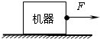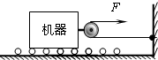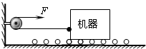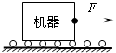
A. B. C. D.
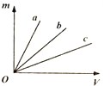
9、如图是a、b、c三种物质的m-V实验图象，以下说法中不正确的是 ( )
A. 同种物质的密度与质量成正比
B. 同种物质的质量与体积成正比
C. 图中三种物质的密度最大的是a物质
D. 同种物质的密度与质量、体积无关

10、一凸透镜的焦距是10cm，将点燃的蜡烛从离凸透镜50cm处移到15cm处的过程中，像和像距的变化情况是 ( )
A.像变大，像距变小 B.像变小，像距变大
C.像变小，像距变小 D.像变大，像距变大

二、填空题（每空1分，最后两空每空2分，共27分）
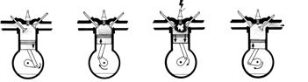
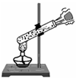
11、如图所示，编钟是我国古代音乐文化的杰作，古代工匠运用高超的 工艺铸造出大小不同的编钟，这些钟在敲击时能发出不同音调的声音，这是由于不同的钟在敲击后振动的__ （1)_________不同.乐队合奏乐曲时，我们可以根据声音的（2)_____不同来辨别的。
甲
A B C D
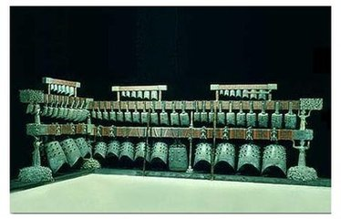

第11题
第15题

12、水的比热容为4.2×10³焦/（千克·℃），它所表示的物理意义是 （3） ；2千克的水温度由20℃上升10℃吸收的热量为 （4） 焦，在吸热过程中，水的比热容_(5)_（选填“变大”、“变小”或“不变”），说明比热容是物质的一种____(6)______。
13、人站在公交车上，当汽车突然启动时，人的身体会向后倾倒，但脚却没有移动。这是因为人的脚和车厢底板的有_____(7)______（选填“滑动”、“滚动”、“静”）摩擦，使脚的底部随车一起运动，而人的上半身由于_____(8)______而保持原来的静止状态，所以出现上述现象。
14、平静湖面的上空，一只鸟正冲向水面捕食，它在湖水中的像是由光的__(9)____所形成的像，鸟在向下俯冲的过程中， （10） 能转化成 （11） 能。
15、锯木头时，锯条会变热。这是通过 （12） 的方式使锯条的内能 （13） ，（选填“增大”、“不变”、“减小”），温度 （14） 。（选填“升高”、“不变”、“降低”）
16、用10牛的拉力水平作用在重力为50牛的物体上，在拉力的作用下物体在2秒内沿水平方向匀速向右移动了3米，拉力对物体做的功是____(15) __焦，重力的功率为___(16) ___瓦，物体受到的阻力大小是____(17) ____牛顿。

12
2
4
6
8
10
0
0.2
0.4
0.6
0.8
t/秒
甲
乙

第18题

17、一重为10牛的正方体静止在水平地面上，现对其上表面的中央沿竖直方向施加一个大小为6牛的力，木块仍静止，则木块所受重力与地面对其支持力的合力F合大小 ____(18)_____是6牛（选填“可能”，“一定”或“一定不”），方向____(19)______（选填“竖直向上”、“竖直向下”或“竖直向上或竖直向下”）。
18、水平地面上的甲、乙、丙三小车同时同地在同一直线沿相同方向做匀速运动，甲、乙的s-t图像，如图所示。乙的速度为___(20)___米/秒；运动 （21） 秒时，甲、乙的距离为0.9米；若运动12秒时，丙、乙两车相距0.5米，则丙的速度__(22)_____甲的速度（选填“大于”、“等于”或“小于”）。
19、某同学在体育活动中，从铅球下落陷入沙坑的深度情况猜想到：处于某一高度的物体下落释放的能量可能与物体的质量、下落高度和运动路径有关．于是设计了如图所示的实验：用大小、形状相同的A、B、C、D四个铅球，其中A、C、D三球的质量为m，B求质量为2m，让A、B两球从距沙表明高H静止下落，C球从距沙表面高2H静止下落，D球从距沙表面高2H的光滑弯曲管道上端静止滑入，最后从管道下端竖直地落下（球在光滑管道中运动的能量损失不计）．实验测得A、B两球陷入沙深度分别为h1和h2，C、D两球陷入沙深度均为h3，且h1＜h2＜h3．
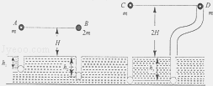

第19题

（1）本实验中，铅球下落释放的能量大小是通过 （23） 来反映的；
（2）比较A、B两球，发现B球陷入沙深度更大，由此可得出结论： （24） ； m
（3）比较C、D两球，发现两球运动的路径不同，但陷入沙深度相同，由此可得出结论： （25） ．
三、作图题（每题3分，共9分）
20、根据平面镜成像特点 , 在图中画出物体 AB 在平面镜 MN 中所成的像A'B'
21、如图所示，杠杆OA在力F1、F2的作用下处于静止状态，L2是力F2的力臂。在图中画出力F的力臂L1和力F2 。
22、一物体在水平桌面上作匀速直线运动，根据摩擦力的大小和方向，请在图8中，用力的图示法画出水平拉力F。(F的作用点画在O点)
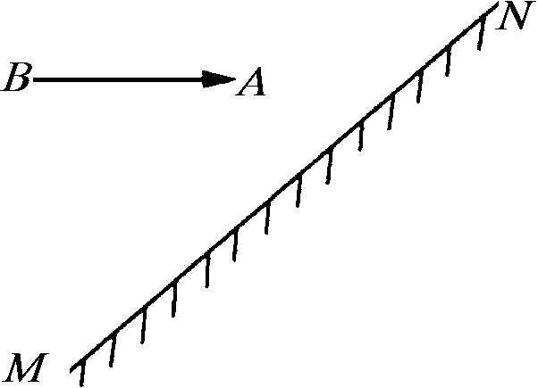
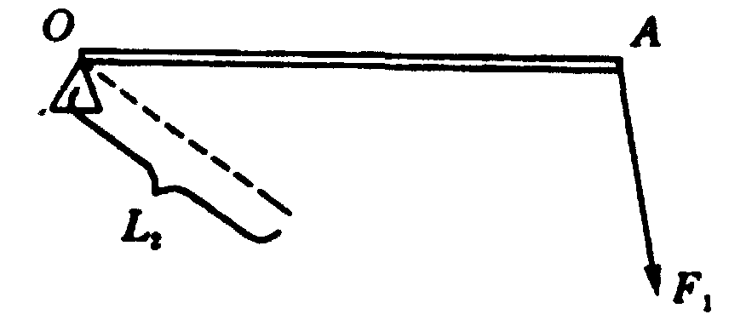
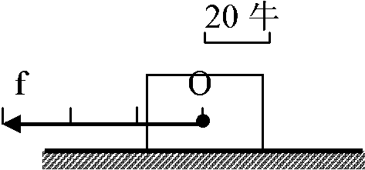

第20题
第21题
第22题

四、计算题（共24分）
23、一列长200米的火车以144千米/时的速度匀速通过一座桥，共用时55秒，求这座桥的长度。

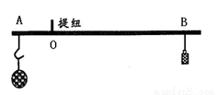
24、如图所示，一把杆秤不计自重，秤砣的质量为100g，秤杆水平静止时，OA=5cm，OB=25cm，求：
（1）被测物体的质量．
（2）若秤杆长60cm，不改变OA的长度，则这把秤最大能称量多少千克的物体？
（3）若秤砣有缺损时，则杆秤所示的质量会比真实值 （“偏大”或“偏小”）。
图11

25、如图所示，A、B两个完全相同的圆柱形容器放在水平地面上，容器的底面积2×10⁻²米².容器A中盛有一定量的水，水面距容器底部0.1米；B容器中盛有酒精。（ρ_{酒精}=0.8×10³千克/米³，ρ_{铝}=2.7×10³千克/米³，ρ_{铁}=7.8×10³千克/米³）
求：（1）A容器中水的质量m_{水}。
（2）若B容器中酒精的质量等于A容器中水的质量，求酒精的体积。
（3）若2700克的铝块和质量未知的铁块分别浸没在水和酒精中后，两个容器中液面上升了相同的高度（液体不溢出），求铁块的质量。
A
B

五、实验题（共20分）
26、如图(a)所示仪器的名称是（1） ，测量前应调节（2） 的位置使天平横梁处于水平位置平衡；如图(b)所示，弹簧测力计是测量（3）的工具，指针所指的示数为（4） 牛。如图(c)所示温度计的测量范围是（5）℃，它的最小分度值为（6）℃。

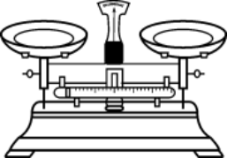

．

27、在“研究杠杆平衡条件”的实验中：
- 把杠杆挂在支架上，实验前没有挂钩码时，发现杠杆右端下倾，可将右端平衡螺母向（7）调节(选填“左”或“右”)，使杠杆在（8）位置平衡。
(2)杠杆上每格距离相等，调节好杠杆后，在杠杆左边离支点2格处挂了3个钩码，为使杠杆在水平位置平衡，我们可以怎么做（写出一种方法） （9） 。
(3)实验中改变支点两侧的钩码的 （10） ，用同样的方法一般要做三次，得到三组数据并进行分析，这样做的目的是 （11） 。
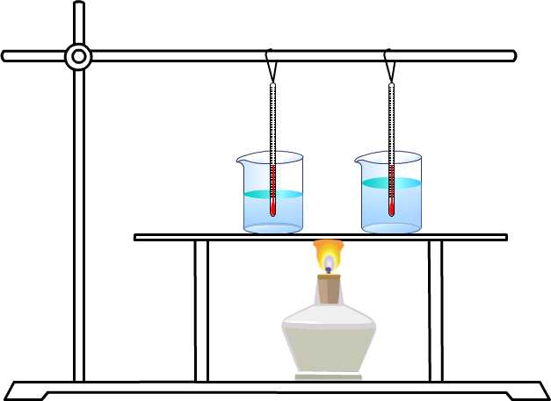
28、为了探究物体吸收的热量与物质的种类是否有关，某研究小组同学分成甲、乙两个不同小组分别用如图所示的装置进行实验。实验时，他们选用的烧杯均完全相同，酒精灯都放在两烧杯的中央，两小组所用酒精灯的火焰大小不同，两烧杯内分别盛有质量相同的水和煤油。实验的数据分别记录如表一、表二所示。
图19

表一  甲组 m_{水}=40克 m_{煤油}=40克 |  |  |  |  | 表二  乙组 m_{水}=20克 m_{煤油}=20克
实验  序号 | 升高的温度(℃) | 加热时间(秒) |  |  | 实验  序号 | 升高的温度(℃) | 加热时间(秒)
实验  序号 | 升高的温度(℃) | 水 | 煤油 |  | 实验  序号 | 升高的温度(℃) | 水 | 煤油
1 | 10 | 60 | 35 |  | 4 | 10 | 72 | 42
2 | 20 | 120 | 70 |  | 5 | 20 | 144 | 84
3 | 30 | 180 | 105 |  | 6 | 30 | 216 | 126
(1)实验中他们 （12） (选填“能”或“不能”)直接测量物体吸收的热量，把酒精灯放在两烧杯中央的目的是 （13） ，从而用加热时间来替代物体吸收的热量。
(2)分析比较实验序号1或2(或3、或4、或5、或6)的数据及相关条件可初步得出：相同质量的水和煤油， （14） 。
(3)从他们研究过程来看，他们认为物体的（15）和（16）也可能会影响物体吸收热量的多少。因此，他们继续对数据进行以下归纳：
①分析比较实验序号1与2与3(或4与5与6)的数据及相关条件可初步得出：相同质量的同种物质(水或煤油)， （17） 。
②分析比较实验序号1与4(或2与5，或3与6)的数据可归纳得出：同种物质(水或煤油)，升高相同的温度，质量越小，（18）。这个结论与你的生活经验（19）(选填“相符”或“不相符”)，实验中造成这一现象的原因是（20）。

初二第二学期期末模拟试卷参考答案及评分标准
一、选择题（每题2分，共20分）
1、C 2、A 3、B 4、D 5、B 6、C 7、A 8、B 9、A 10、D

- 填空（每空1分，最后两空每空2分，共27分）
11、（1）频率； （2）音色 。
12、（3）每千克的水温度升高（或降低）1℃，吸收（或放出）的热量为4.2×10³焦；（4）1.68×10⁵ ； （5）不变； （6）特性。
13、（7）静； （8）惯性。
14、（9）反射； （10）重力势； （11）动。
15、（12）做功； （13）增大； （14）升高。
16、（15）30； （16）0； （17）10。
17、（18）一定； （19）竖直向上或竖直向下。
18、（20）0.05； （21）18； （22）小于。
19、（23）铅球陷入沙坑的深度；
（24）下落高度相同时，物体质量越大，物体具有的重力势能越大；
（25）当物体质量相同、下落高度相同时，物体具有的重力势能相同，与两球运动的路径无关。
三、作图题（每题3分，共9分）
20、入射光线、入射角、法线各一分。
21、F₁作用点、方向各一分；l₂一分。
22、F大小、方向、作用点各一分。

四、计算题（共24分）
（4分）23、v=144km/h=40m/s……………………………………………………………………………………………….1
S=vt=40m/s×55s=2200m…………………………………………………………………………………………2
S_{桥}=S-S_{车}= 2200m-200m=2000m……………………………………………………………………………1

（9分）24、（1）m=100g=0.1kg
G=mg
=0.1kg×9.8N/kg=0.98N
F₂=G=0.98N…………………………………………………..…………………1
F₁L₁=F₂L₂
F₁×5cm=0.98N×25cm
F₁=4.9N…………………………………………………………………………..1
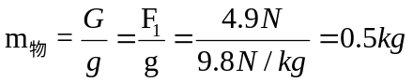………….………………………………...1
（2）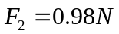 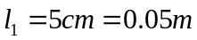
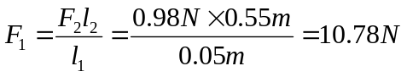………………………………………..2
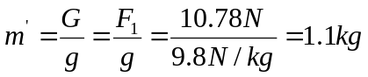…………………………………….……….1
（3）因为秤砣有缺损，所以F₂偏小………………………………………………1
使用时根据公式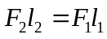，不变，F₁不变，则变大………………………1
由于在杆秤上的值体现被称量物体质量的大小，………………………………1
因此秤所示的质量会比真实值偏大
（11分）25、（1）V_{水}=2×10⁻²m²×0.1m=2×10⁻³m³…………………………….………..1
m_{水}=ρ_{水}V_{水}=1×10³kg/m³×2×10⁻³m³=2kg…………………….……….2
（2）m_{酒精}=m_{水}=2kg…………………………………………………..……….1
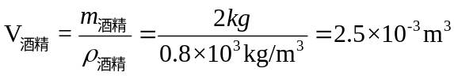…………………………..………….3
（3）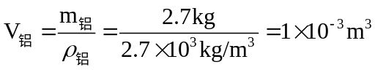……………………………..………….1
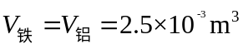……………………………………………………..1
…………..…………1

五、实验题（共20分，每空1分）
26、（1）托盘天平 （2）平衡螺母 （3）1
（4）3 （5）0~100 （6）1
27、（7）左 （8）水平
（9）（答案不唯一）在杠杆右边离支点3格处挂2个钩码
（10）数量和位置 （11）多次实验得到普遍规律
28、（12）不能 （13）使物体在相同时间内吸收相同的热量
（14）升高相同温度，吸收的热量不同
（15）升高温度 （16）质量 （15、16不讲顺序）
（17）吸收的热量与升高的温度成正比
（18）吸收的热量越多 （19）不相符
（20）不同的酒精灯热量损耗不同

